kl系列

净水器

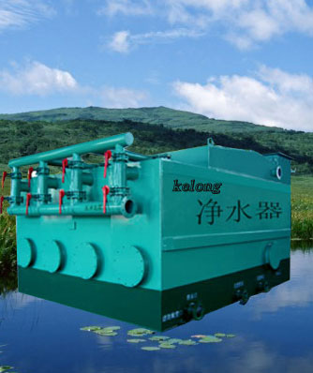

产品使用说明书

辽阳科隆水处理设备制造有限公司
奥地利环保技术大学联合研制

一、概述:
kl系列净水器是由我公司与奥地利环保技术大学联合研制、开发出的新型一体化高效水处理设备。
kl系列净水器采用了“波形板水力反应” ﹑ “集泥槽式异向流波形斜板沉淀” ﹑“双层滤料压力式滤池过滤”等新工艺。是将反应﹑沉淀﹑过滤三个主要净水工艺组合成一体的小型净水设备，该净水器具有净水时间短﹑效率高﹑出水效果好﹑投资省﹑上马快等优点。
二、技术性能：
1.本净水器无机械运转部分，并具备自身反冲洗装置，不须另外配备反冲洗水泵。操作管理简便，对原水浊度与水量有较好的适应性。
2. 本净水器适用于以江﹑河﹑湖﹑塘等地表水为水源的村镇，小城镇农村改水及独立的小型工矿企业等小型给水工程的水质净化及煤矿尾矿水、洗煤水、工业循环水；锅炉除尘水的净化。本设备的进水悬浮物含量一般不超过1000毫克/升，最大不宜超过2000毫克/升，净化后出水悬浮物含量可达1毫克/升以下，最大不超过3毫克/升。消毒后达到国家饮用水卫生标准。
3.本设备为低级压力容器，工作压力≤0.05MPa出水压力≥0.02MPa
4工艺流程：
混凝
消毒

供水
清水池
反应沉淀过滤
原水

三、技术参数：
- 停留时间23分钟。
- 波形板反应区：停留时间为5分钟，流速0.6——0.05米/秒。
- 沉淀区：表面负荷率16米³/米²，上升流速5毫米/秒。
- 过滤区：滤速为14.5米/小时，反冲洗强度为16——18升/米²秒。
- 产品规格有10T/小时﹑20T/小时﹑30 T/小时﹑50 T/小时﹑80. T/小时﹑100 T/小时。
根据用户的需求可另行制作其它规格。
- 外型尺寸及重量：
参 型号  数  项目 | kl-10型 | kl-20型 | kl-30型 | kl-50型 | kl-80型 | kl-100型 | kl-120型
外型尺寸（米） | 2.1×1.8×2.5 | 2.4×2.5×2.5 | 2.8×2.5×2.5 | 3.8×2.6×2.5 | 5.03×3.17×2.5 | 6×3.4×2.6 | 7.2×3.4×2.6
总容积（米³） | 3.90 | 9.58 | 11.5 | 17.3 | 26.7 | 34 | 40
净重（T） | 2.30 | 3.29 | 3.70 | 6 | 8.5 | 15 | 20
运行重量（T） | 7.60 | 15.00 | 18.10 | 30.2 | 41.3 | 52 | 58
流量（米³/h ） | 10 | 20 | 30 | 50 | 80 | 100 | 120
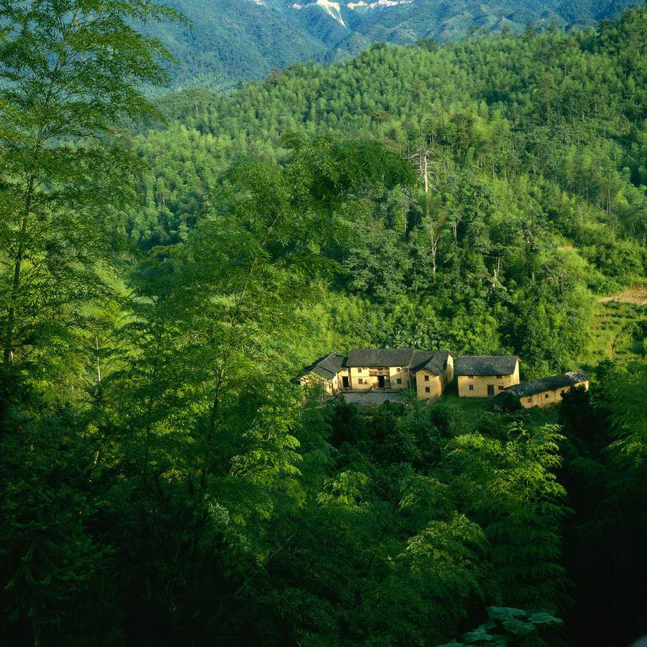
四、安装技术要求：
1．水泵选择
A：水量应按净水器型号（产水量）选配。
B：水泵扬程：H=水泵的吸程+净水器的高度+5米。
2．本设备宜安装在室内，冰冻地区应设保暖设施，设备安装位置应选择在离水源较近的地方。如远距离输水应设二级泵站或配水池。
3．净水器在安装前，应先打好混凝土底梁，排水沟，排泥沟，而后将净水器就位。使其保持水平，按照设备印有的标记和安装图连接各部管路﹑阀门﹑仪表及各部零件。另外在安装时请注意：各排泥管不得与下水管线密闭连接，应先经排泥沟，后入下水道。排泥管末端与沟底应有300~500毫米的距离以便取样，观察，控制排泥周期和排泥量。净水器出水管封高度h₃=3.8米~4.0米，出水管严禁安装阀门。
4．各种滤料的填装：各零部件安装完毕后，打开滤池人孔盖先将砾石（四种规格）由大到小按规格层次（其粒度参照表2所示）清洗后逐层填装，并保持各层平整﹑均匀，每层厚度为60毫米，然后填装粒径为0.6~1.2毫米的石英砂滤料﹑厚度为400毫米，人孔填满时封闭人孔盖，打开滤池顶部的手孔盖，填装粒径为0.8~1.8毫米的无烟煤滤料﹑厚度400毫米，两层滤料在填装时厚度应比设计厚度高50毫米，滤料填装完毕后封闭手孔并保证没有渗漏现象。滤料的选择、规格、品种、填装量见表2。
表2
型号  种类 |  |  | kl-10型 | kl -20型 | kl -30型 | kl -50型 | kl -80型 | kl -100型 | kl -120  型
层次 | 粒径（mm） | 厚度(mm) | 重量（T） | 重量（T） | 重量（T） | 重量（T） | 重量（T） | 重量（T） | 重量（T）
砾  石 | 2-4 | 60 | 0.08 | 0.15 | 0.21 | 0.5 | 0.8 | 1.0 | 1.5
砾  石 | 4-8 | 60 | 0.08 | 0.15 | 0.21 | 0.5 | 0.8 | 1.0 | 1.5
砾  石 | 8-16 | 60 | 0.08 | 0.15 | 0.21 | 0.5 | 0.8 | 1.0 | 1.5
砾  石 | 16-32 | 60 | 0.08 | 0.15 | 0.21 | 0.5 | 0.8 | 1.0 | 1.5
石英砂 | 0.6-1.2 | 400 | 0.6 | 1.0 | 1.5 | 2 | 3.5 | 4.5 | 8.0
无烟煤 | 0.8-1.8 | 400 | 0.4 | 0.5 | 0.7 | 1 | 1.7 | 2.0 | 3.0


五、调试运行的步骤及操作方法：
1.凝剂的加注：加药器应按安装图所示的加药系统图安装，与该系统连接后将配置好的混凝剂溶液（药剂的选择及浓度，配比，加药量参照表3）加注在药桶内。运行时将计量泵调整在规定的范围内，并保持稳定在最佳的运行状态下。
混 凝 剂 投 加 量 参 照 表
表3 计量单位：毫克/升
原水浊度 | 硫酸铝 | 三氯化铁 | 碱式氯化铝
100~300 | 10 | 8 | 6
300~500 | 12 | 10 | 8
500~1000 | 15 | 12 | 10
1000~1500 | 20 | 15 | 12
1500~2000 | 25 | 20 | 15
注：首先应根据原水水质检验报告，用不同的药做混凝实验，并根据货源供应等条件确定合适的混凝剂品种及投药量。表内的投药量适用于一般地区并应根据PH值的大小及水温变化随时调整。本表药量、品种仅供参考，可任选其一。其配比浓度随原水浊度而异一般浓度为5%~10%（以商品原液计）。泵后加药的应在进水管上装射流器和管道混合器加药（原水水泵距净水器超过50米时应采用泵后加药）。
2．运行步骤：

- 先打开净水器的进水阀门然后开泵，打开净水器的所有排气阀，同时打开加药系统的控制阀调节到最佳加药量。当各排气管开始溢流时，调节排气阀的开启度，使之略有溢流即可。
- 打开第一滤池的反冲洗排水阀，同时关闭此滤池的进水阀，反冲一小时，使滤料得到充分的整理。尔后第二滤池，第三滤池，第四滤池依次进行，冲洗完毕后出水管开始出清水。打开出水管的取样水龙头，取水样测定水质是否达到标准，合格后开始正式运行。
C．运行中每个滤池间隔4~8小时冲洗一次，控制反冲洗强度在15升/秒左右，冲洗一般历时6~7分钟，冲洗时注意排水中如含有煤滤料时适当减小冲洗强度。
D．根据进水浊度，随时调整排泥周期，沉淀室（一般4~8小时一次）宜采用短时脉冲式排泥方法，每六个月检查一次沉淀室有无堵塞及故障。反应室排泥时应将几个排泥阀同时打开，排泥周期一般为8小时一次，每次1~3分钟。
六﹑注意事项：
1．为保证净水器内部填料不受损坏，在吊装和运输时请勿倒置，避免较大的撞击。
2．新安装和检修后。反应室放空时必须由排泥的放空阀排水，不得开启反应室其它阀门。
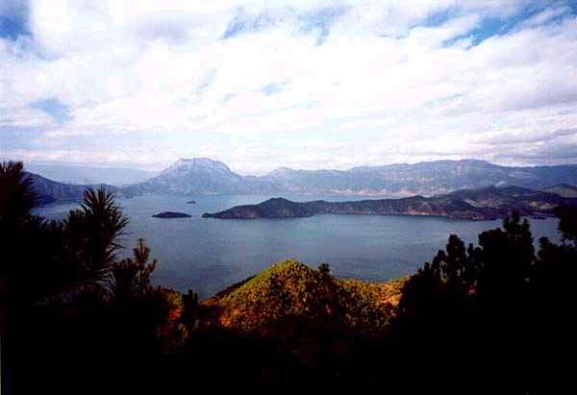
3．本产品在运行中一定要将压力控制在0.06MPa以下，严禁超压运行。
4．运行六个月打开手孔检查滤料有无流失，滤料流失厚度超过10厘米时，应及时补充。
5．净水器每年应停水清理一次，作好外部防腐工作，以保证净水器的正常运行。
七﹑定货须知
1．定货单位在定货前应提供详细水质资料。
2．本厂可根据用户提供的水质，水量及场地平面图，设计本系统工程布置图和配水构筑物尺寸图。
3．本厂可根据用户需要制造特殊型号和特殊水质的净化设备，并承揽水厂的设计安装等工程。

